Федеральное государственное бюджетное образовательное учреждение высшего образования
 | «Московский государственный технический университет  имени Н.Э. Баумана»  (национальный исследовательский университет)  (МГТУ им. Н.Э. Баумана)

ФАКУЛЬТЕТ ____ИНФОРМАТИКА И СИСТЕМЫ УПРАВЛЕНИЯ________
КАФЕДРА ______Компьютерные Системы и сети (ИУ6)___________

Отчет
По лабораторной работе № 1
Название лабораторной работы: Основы Git & GitHub
Дисциплина: Алгоритмизация и программирование

Студент гр. ИУ6-22Б __________________ П. Ю. Крецу
(Подпись, дата) (И.О. Фамилия)

Преподаватель __________________ __________________
(Подпись, дата) (И.О. Фамилия)

Москва, 2024

Цель работы — знакомство с системой контроля версий Git, получение и
закрепление практических навыков упраления git-репозиторием с помощью
базовых команд.
Задание – Ознакомиться с работой GitHub, изменить слово “World” на своё имя в
текстовом файле text.txt и загрузить свою работу на Github.

Установила Git (рис. 1)
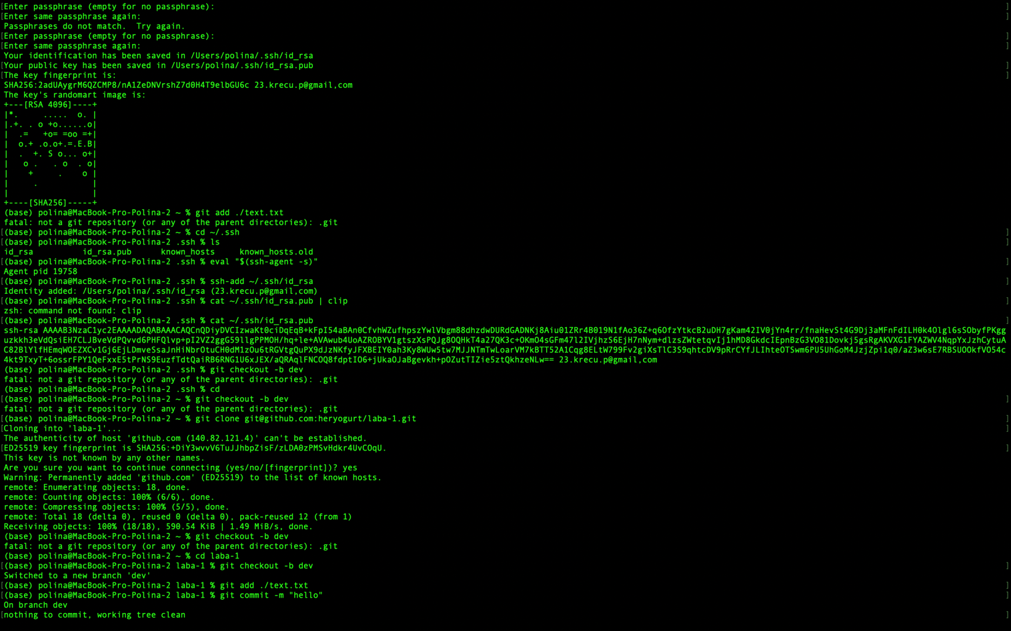
Рис. 1

Создала fork данного репозитория к себе (рис. 2)
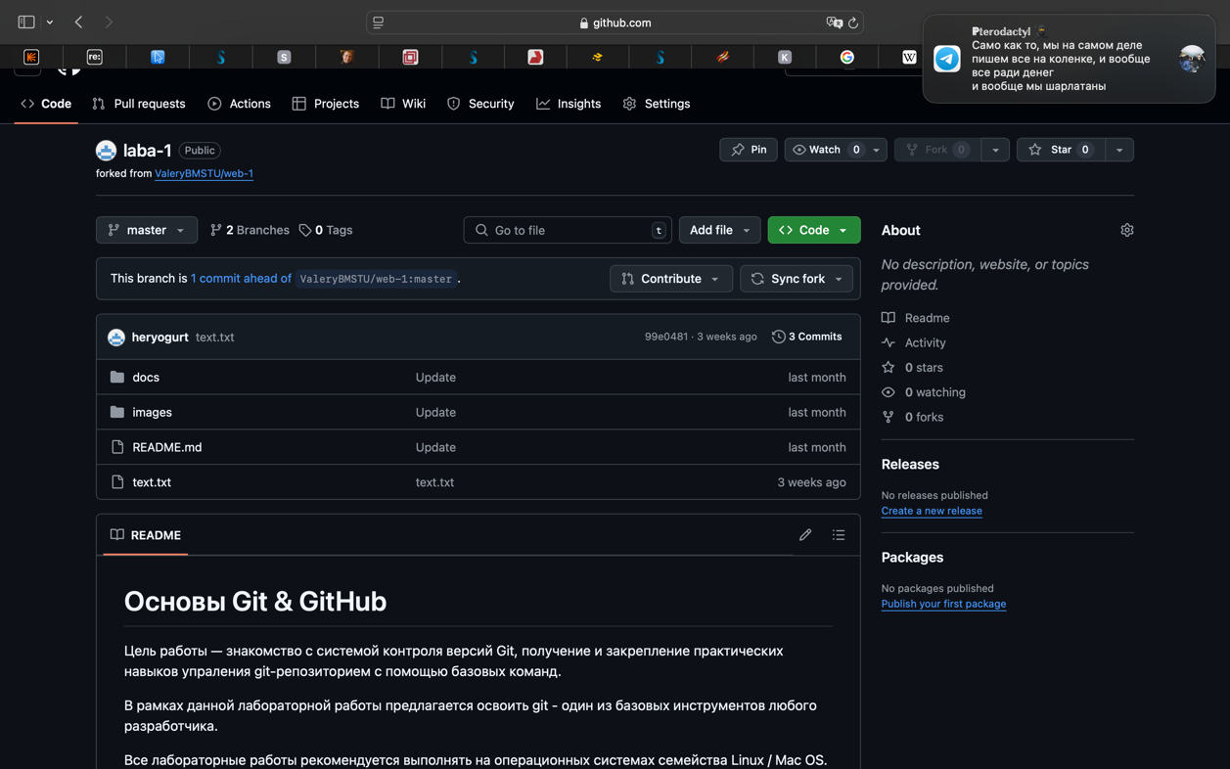
Рис. 2
Изменила текстовый файл с “Hello World!” на “Hello Polina!” (рис. 3)
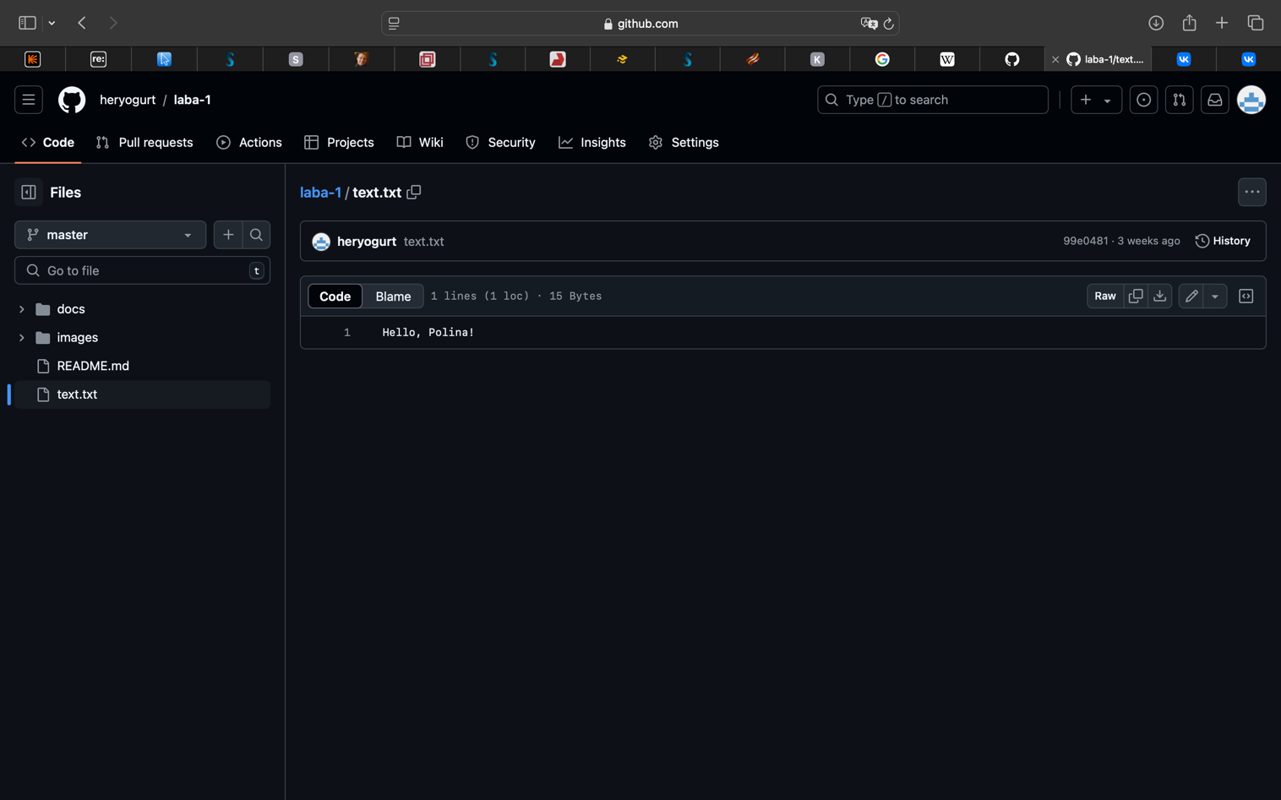
Рис. 3
Изначальный файл (рис. 4)

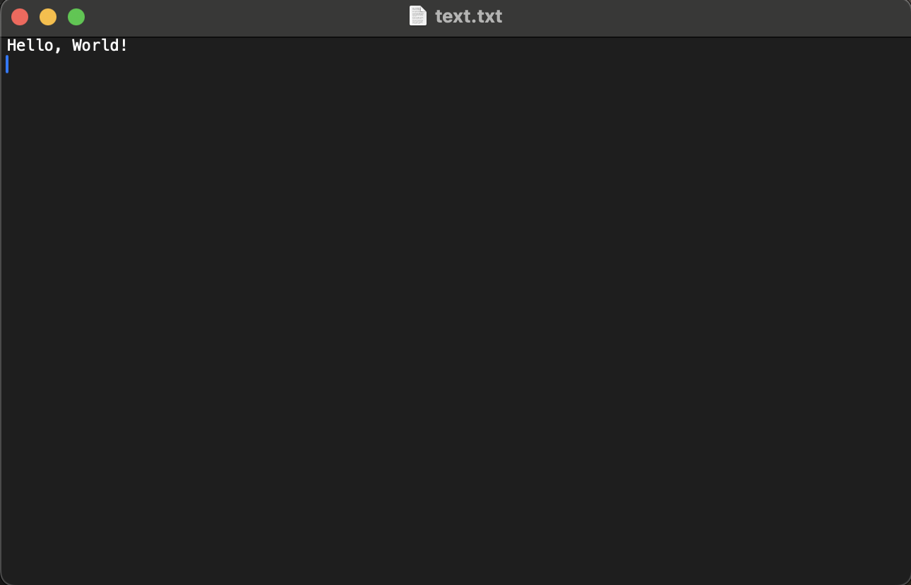
Рис. 4
Готовый файл (рис. 5)
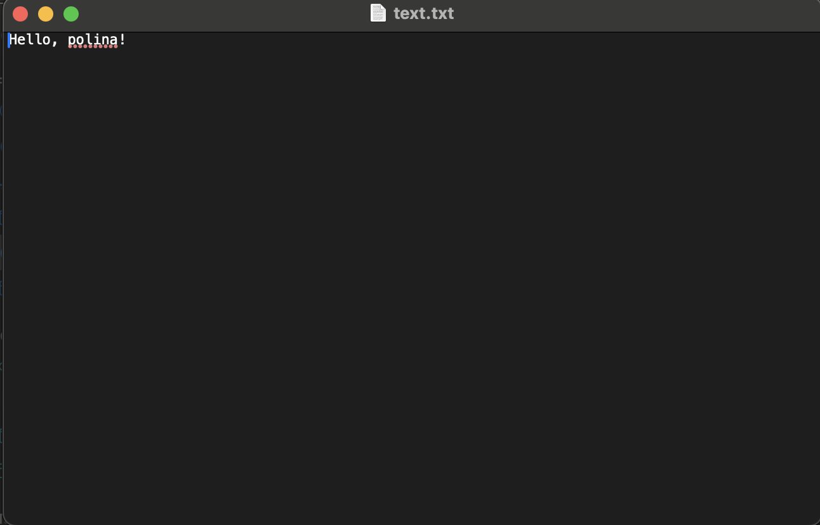
Рис. 5
Вывод в терминале, закоммитили (рис. 6)
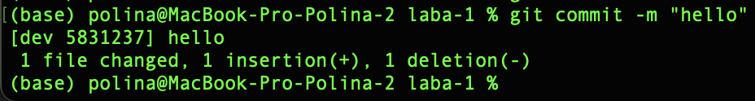
Рис. 6

Вывод: научилась работать с Git

